Где родился, там и пригодился
22 Июля 2022

Мария Кирилловна, уроженка местности Ташеланка, маленькой девочкой вместе с семьёй проживала и в Ташелане, и в Хандагатае Заиграевского района. Дыхание суровой действительности в начале Великой Отечественной войны настигло и её маленькое село. Вместе с подружками с 9 лет пошла работать на колхозный огород, где выращивали капусту и морковь. После Победы семья приняла решение - новую, послевоенную жизнь начать в с. Нарын.

Мария в возрасте 18 лет устроилась работать на УЖД (узкоколейная железная дорога) и связала с нею всю свою жизнь: работала на 27 разъезде, затем мастером УЖД в Хара-Кутуле, откуда и ушла на заслуженный отдых. Имеет много благодарностей от руководства, является участником трудового фронта в годы Великой Отечественной войны.
Мария Кирилловна с супругом воспитали троих детей. Сейчас проживает с мужем и одной из внучек, которая помогает по хозяйству. Навещают дети, четверо внуков, подрастают правнуки.
В 2018 году отпраздновали золотую свадьбу, 54 года уже вместе! - поделилась юбилярша. - Место жительства меняли много раз, да только всё в своём родном Заиграевском районе. Как говорят, где родился, там и пригодился.
Серьёзная и не очень многословная юбилярша перед объективом камеры всё же улыбнулась - значит праздник удался!
В юбилейный день рождения Марию Кирилловну поздравили председатель районного Совета ветеранов, представители территориального отдела Минсоцзащиты Бурятии. С благодарностью юбиляр приняла поздравление от Главы Республики Бурятия, главы района, свидетельство о предоставлении единовременной выплаты участнику трудового фронта.
Марии Кирилловне желаем крепкого здоровья, благополучия, бодрости духа на долгие, долгие годы!

За шесть месяцев года порядка 34 тысяч семей Бурятии получают выплаты на детей от 3 до 7
22 Июля 2022

В Бурятии 33 914 семей получают ежемесячные выплаты на детей от 3 до 7 лет. Этой мерой государственной поддержки охвачено 42 845 маленьких жителей республики. Объем финансирования на эти цели с начала года превысил сумму в 1,4 млрд рублей.
С 1 января 2022 года размеры выплаты увеличились в связи с повышением размера прожиточного минимума на детей в Республике Бурятия. С января по май 2022 года семьи с детьми, среднедушевой доход которых не превышал величину прожиточного минимума на душу населения (13 793 руб.), ежемесячную выплату на детей от 3 до 7 лет включительно с учётом имущественной и финансовой обеспеченности получали в размерах:
- 50 % – 7 043,00 руб.;
- 75 % – 10 564,50 руб.;
- 100% - 14 086 рублей.
С 1 июня данная ежемесячная выплата была дополнительно проиндексирована на 10%, и семьи с детьми, среднедушевой доход которых не превышает величину прожиточного минимума на душу населения (15 172 руб.), с учётом имущественной и финансовой обеспеченности получают её в следующих размерах:
- 50 % – 7 747,50 руб.;
- 75 % – 11 621,25 руб.;
- 100% - 15 495 руб.
- Данная выплата назначается с применением комплексной оценки нуждаемости, - уточнила министр социальной защиты населения Бурятии Татьяна Быкова. - При этом в 2022 году при расчёте нуждаемости не учитываются трудовые доходы граждан, потерявших работу после 1 марта и вставших на учёт в центры занятости.
Напомним, при определении права на ежемесячную выплату из имущества семьи исключаются:
- непригодные для проживания жилые помещения;
- доли в праве общей долевой собственности, равные не более 1/3 от общей площади жилья;
- помещение (его часть), которое занимает член семьи с тяжёлой формой хронического заболевания, если совместное проживание с ним невозможно;
- жильё, земельные участки и транспортные средства, предоставленные многодетной семье в рамках соцподдержки или полностью оплаченные за счёт средств целевой соцподдержки;
- дальневосточный гектар;
- земельные участки в общей долевой собственности и земли сельскохозяйственного назначения;
- хозпостройки на участках для ИЖС, личного подсобного хозяйства и садовых участках;
- общее имущество в многоквартирном доме, имущество общего пользования садоводческого или огороднического некоммерческого товарищества;
- жильё под арестом;
- транспортные средства под арестом или в розыске.
- автомобиль, год выпуска которого не превышает 5 лет, с двигателем мощностью более 250 лошадиных сил (данное исключение касается семей с четырьмя и более детьми).
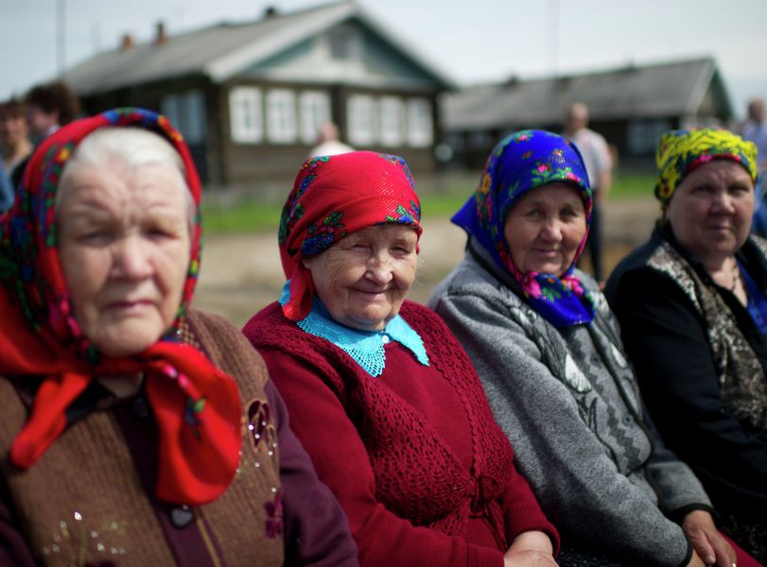

О региональной социальной доплате малоимущим неработающим получателям пенсий
22 Июля 2022

С начала 2021 года неработающим получателям пенсий вместо федеральной социальной доплаты (ФСД) к пенсии, выплачиваемой ранее Пенсионным фондом России, стала выплачиваться региональная социальная доплата (РСД) через Министерство социальной защиты населения Бурятии.
Данная доплата выплачивается проживающим на территории республики неработающим пенсионерам, детям-инвалидам и детям, не достигшим возраста 18 лет, которым установлена страховая пенсия по случаю потери кормильца.
Право на доплату возникает в случае, если общая сумма материального обеспечения не достигает величины прожиточного минимума пенсионера в Республике Бурятия, превышающей величину прожиточного минимума пенсионера в целом по Российской Федерации.
Размер доплаты определяется как разница между прожиточным минимумом пенсионера и суммой установленных пенсионеру различных выплат.
Это могут быть: пенсия; срочная пенсионная выплата; дополнительное материальное обеспечение; ежемесячная денежная выплата, включая стоимость набора соцуслуг; меры социальной поддержки в денежном выражении (за исключением мер соцподдержки, предоставляемых разово); компенсация расходов на оплату ЖКУ и т.д.
Подсчет общей суммы материального обеспечения гражданина производится на основании данных Минсоцзащиты Бурятии и Отделения Пенсионного фонда по РБ.
В случае отсутствия у пенсионера трудовой книжки в заявлении указывается, что пенсионер не работает по трудовому договору, не осуществляет деятельность в качестве ИП, адвоката, нотариуса, не относится к физлицам, профессиональная деятельность которых подлежит государственной регистрации или лицензированию.
За установлением региональной доплаты пенсионер или его представитель может обратиться в органы соцзащиты по месту жительства/пребывания. Заявление и документы могут быть направлены почтовым отправлением, через портал Госуслуг, либо представлены в подразделение МФЦ.
Отметим, региональная социальная доплата к пенсии за первое полугодие 2022 года выплачена 53 721 гражданам республики на общую сумму 455,3 млн рублей.

